**Principais Ações a serem tomadas num novo surto de COVID-19**

**Monitoramento Intensivo**

* Acompanhar de perto os sintomas relatados pela população, especialmente aqueles que são mais prevalentes.
  + No caso do estudo, o sintoma mais sentido depois dos **“Sintomas de Gripe”**, que é um sintoma muito geral, podendo ser COVID-19 ou não, foi o de **“Perda de cheiro ou de sabor”**. Então o ideal seria sempre se alertar quando houver um aumento expressivo desses sintomas na população, pois isso pode indicar um novo surto de COVID-19:

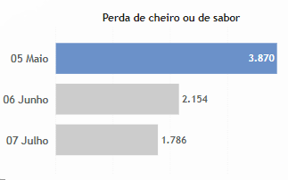

* Devemos também dar prioridade a monitorização dos grupos de maior risco, que são os grupos que apresentaram a maior parte dos sintomas, principalmente o de **“Perda de cheiro ou de sabor”**, que foi mais predominante, pois o aumento desse dado pode indicar um novo surto de COVID-19.
  + No caso do estudo, vimos que as categorias mais afetadas por esse sintoma, que também são as categorias que mais tivemos apresentação dos sintomas em geral, foram: pessoas de **“30 a 59 anos”**, pessoas **“pretas ou pardas”** e pessoas com **“médio completo ao superior incompleto”**:

**Preparação dos Hospitais**

* Acima vimos como podemos monitorar e prever um possível novo surto de COVID-19, mas com isso, vem uma parte importante, que é a preparação dos hospitais, para recebimento dos pacientes.

Nesse caso, estamos principalmente falando, da preparação dos hospitais de rede pública, pois como podemos ver no gráfico abaixo, a maioria das pessoas não tem acesso a plano de saúde, apenas cerca de 30% das pessoas têm acesso a algum plano de saúde:

Com isso, a probabilidade de, num novo surto de COVID-19, as pessoas procurarem muito mais os hospitais públicos que os particulares, é muito maior. Não somente maior, como também uma realidade que aconteceu nos meses estudados:

* Observe quando eu filtro todas as pessoas com sintomas de gripe e/ou Covid-19, que procuraram opções públicas, como postos de saúde, UBS, SUS, hospitais públicos, UPA e outros estabelecimentos públicos de saúde:

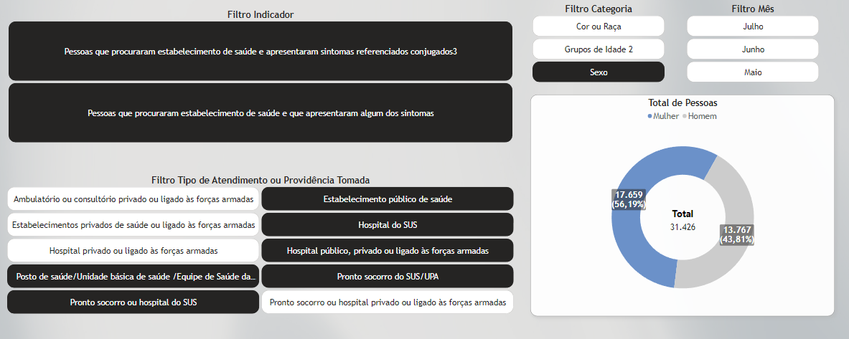

Aqui vemos, que um total de 31.426 pessoas procuraram estabelecimentos públicos de saúde.

* Agora olhe quando eu filtro as pessoas que procuraram estabelecimentos particulares, onde a maioria é atendida por convênio, mas também há casos de pessoas que não tem convênio e preferem pagar pelo atendimento:

Note que, mesmo juntando as pessoas de convênio + pessoas sem convênio que optaram por pagar pelo atendimento médico, o número total chega apenas a 8.208.

Em resumo, num novo surto de COVID-19, os hospitais públicos devem estar atentos à essa demanda crescente para colocar mais médicos de plantão, solicitar mais equipamentos de EPI, mais insumos para atendimento e exames e entre outras coisas.

* Veja abaixo um gráfico da apresentação dos sintomas por faixa etária:

Essa análise é útil, para entendermos como o hospital deve se comportar e o que ele deve priorizar no caso de um novo surto de COVID-19, por exemplo:

* + Podemos esperar uma vasta quantidade de adultos, indo aos hospitais, pois são a maioria em número total e em apresentação de sintomas, por isso, é necessário que tenhamos equipamentos de EPI e insumos mais para adultos que para jovens e crianças, exemplo: roupas de internação (aventais, meias), máscaras, bocais de inalação, medicações etc.

**Educação e Conscientização**

* Realizar campanhas educativas para informar a população sobre os sintomas do COVID-19 e a importância de buscar atendimento médico quando necessário, por exemplo.
  + O estudo apontou que as pessoas **“sem instrução ao fundamental incompleto”** e **“médio completo ao superior incompleto”**, são os grupos de Grau de Instrução que mais apresentaram casos de sintomas no geral:

Quando selecionamos o sintoma de **“perda de cheiro ou sabor”**, vemos que o grupo **“médio completo ao superior incompleto”** se destaca:

Com base nisso, uma boa estratégia seria: criar materiais informativos sobre os sintomas do COVID-19 e/ou realizar sessões de perguntas e respostas com especialistas para esclarecer mitos e fornecer informações precisas, nos locais que compreendem cada um dos grupos em destaque, conforme abaixo:

* Grupo 1 (sem instrução ao fundamental incompleto):
  + Podem ser crianças e adolescentes que ainda não terminaram o ensino fundamental, então poderíamos usar a estratégia nas escolas;
  + Podem ser pessoas que não tem muito acesso a educação, como pessoas que vivem em áreas remotas ou regiões periféricas, então poderíamos usar as estratégias nessas regiões;
* Grupo 2 (médio completo ao superior incompleto);
  + Esse grupo, provavelmente, compõe-se de pessoas que estão cursando o ensino superior, mas ainda não terminaram, ou seja, os universitários. Então seria ótima aplicar a estratégia nas nossas faculdades.